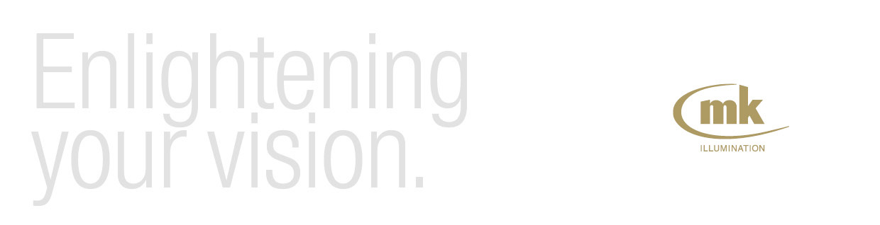

*2013-02-07*

MK Illumination i joint venture med danska Creation

**MK Illumination, en av världens ledande tillverkare av dekorationsbelysning, har ingått ett joint venture med det danska företaget Creation. Creation är en del av Creation Group – marknadsledande i Danmark inom julbelysning, lekplatser och rörliga figurer för lanseringar, dekorationer och uppvisningar.**

MK Illumination är ett av de största företagen inom jul- och dekorationsbelysning på den internationella marknaden idag. Företaget står för en helhetsservice med utveckling, formgivning, tillverkning, installation och logistik. MK Illumination har tre huvudområden: shoppingcenter, offentlig miljö och hotell/restaurang. Man verkar i över 100 länder och har dotterbolag i 23. Genom samarbetet med Creation finns MK Illumination nu även representerat på den danska marknaden.

Danska Creation, som är en del av Creation Group, byter nu namn till MK Illumination Denmark och blir en del av internationella MK Illumination Group. Creation har funnits på den danska marknaden sedan 2000 och är en fullserviceleverantör för shoppingcenter. Specialiteter är rörliga figurer, julbelysning, lekplatser och landskap som används vid lanseringar, som dekorationer och vid uppvisningar. MK Illumination Denmark kommer att ansvara för design och produktion av julbelysning samt nöjesparker medan rörliga figurer kvarstår i Creation Group.

För kunderna innebär detta tillgång till ett större produktutbud. MK Illumination utvecklar dessutom sitt utbud kontinuerligt och för att anpassas till olika belysningssituationer. Både Creation och MK Illumination har egen tillverkning och kan leverera snabbt och kostnadseffektivt.

Niclas Johansson, VD för MK Illumination Nordic kommenterar:

– Vi är mycket glada över att MK Illumination expanderat i Norden på det här sättet, och över att vi nu har ett dotterbolag i Danmark. Det finns starka synergieffekter mellan våra företag, då vi kan kombinera Creations lokala förankring med den internationella expertis som finns hos MK Illumination. Dessa värdefulla kunskaper om den lokala marknaden ger oss möjlighet att skapa heltäckande belysningslösningar och landskap med rörliga figurer för våra kunder.

– Jag känner mig mycket entusiastisk inför partnerskapet med MK Illumination, säger Rene Hansen, VD för MK Illumination Denmark. Vi är den största aktören i Danmark och det är viktigt för oss att skapa långsiktiga samarbeten med dem som är marknadsledande i vår bransch. Avtalet med MK Illumination kommer att göra våra produkter mer tillgängliga över hela världen, och ligger i linje med vår ambition att expandera i fler länder. Vi kommer nu att kunna möta våra kunders växande efterfrågan på de allra bästa och mest kreativa belysningskoncepten.

Om Mk illumination

MK Illumination är ett av världens största internationella belysningsföretag. Företaget grundades 1996 och har etablerat sig som kreativa leverantörer av dekorationsbelysning för alla tillfällen. MK Illumination är en kompetent, innovativ och pålitlig partner med specialkunskaper inom sitt område. I linje med ambitionen att vara ett lokalt företag med global räckvidd, verkar MK Illumination genom självständiga dotterbolag i 23 länder. MK Illumination arbetar med tre affärsområden: hotell/restaurang, offentliga platser och köpcentrum.

om creative group

Creation Group är världsledande inom julbelysning, nöjesparker och rörliga figurer för marknadsföring, dekoration och uppvisningar. Kärnverksamheten går ut på att förvandla olika miljöer till magiska världar med figurer som pratar, dansar och sjunger, ackompanjerade av kreativ belysning, landskap/miljöer, aktiviteter för barn och genomtänkta teman. Ambitionen är att skapa karaktärsstarka och förtrollande produkter, utförda med kompromisslös perfektion. Mångårig erfarenhet borgar för högsta kvalitet och många timmars underhållning i varje lösning.

kontaktpersoner

Niclas Johansson

**MK Illumination AB**

VD Norden

Box 30, 274 03 Rydsgård

Phone: +46 411 24 44 44

Mobil: +46 708 25 86 65

Fax +46 411 444 04

Email: [info@mk-illumination.se](mailto:info@mk-illumination.se)

[www.mk-illumination.se](http://www.mk-illumination.se)

Lisette van der Ham

**MK Illumination Handels GmbH**

Kommunikationschef och affärsutvecklare Benelux och Skandinavien

Trientlgasse 70, A-6020 Innsbruck

Tel: +43 (0) 512-20 24 30

Mobile: + 31 (0) 6 83 200 561

Fax: +43 (0) 512-20 24 33

Email: [l.vdham@mk-illumination.com](mailto:l.vdham@mk-illumination.com)

[www.mk-illumination.com](http://www.redevco.com)

Rene Hansen

**MK Illumination Denmark**

VD

FLUEBÆKSVEJ 190

4100 RINGSTED, Denmark   
Trientlgasse 70, A-6020 Innsbruck

Tel.: +45 57 61 15 73 / + 45 20 99 25 88

Fax: +45 57 61 88 10

[www.creationgroup.eu](http://www.creationgroup.eu)